THE SCHOOL AT THE HEART OF WALES

Gweithdrefnau Cwyno

Dyddiad Mabwysiadu | Rhagfyr 2021
Llofnod y Pennaeth | 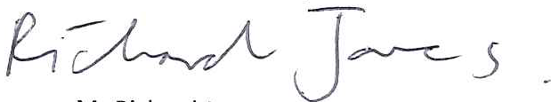
Llofnod Cadeirydd y Llywodraethwyr
Dyddiad Adolygu | Mehefin 2023

Gweithrefnau Cwyno

1. Cyflwyniad
1.1 Mae YSGOL CALON CYMRU wedi ymrwymo i ymdrin yn effeithiol gyda chwynion. Ein nod yw cynnig eglurhad am unrhyw faterion nad ydych yn siŵr amdanynt. Os oes modd, byddwn yn cywiro unrhyw gamdymeriadau a wnaethpwyd gennym a byddwn yn ymddiheuro. Ein nod yw dysgu o’n camgymeriadau a defnyddio’r profiad hwnnw er mwyn gwella’r hyn a wnawn.
1.2 Ein diffiniad i gwyn yw ‘mynegi anfodlonrwydd mewn perthynas â’r ysgol neu aelod o’i staff, sy’n gofyn am ymateb gan yr ysgol’.
1.3 Mae’r weithrefn gwyno hon yn cefnogi ein hymrwymiad ac mae’n ffordd o sicrhau bod modd i unrhyw un y mae ganddynt ddiddordeb yn yr ysgol, fynegi pryder, a c y bydd modd iddynt wneud hynn y gan deimlo’n hyderus y bydd yn cael ei glywed ac, os os y bydd sail gadarn iddo, rhoddir sylw iddo mewn modd priodol ac amserol.
2. Pryd i ddefnyddio’r dull gweithredu hwn
2.1 Pan fydd gennych bryder neu pan fyddwch yn gwneud cwyn, byddwn fel arfer yn ymateb yn y modd y disgrifir isod. Weithiau byddwch efallai y byddwch yn pryderu am faterion na fyddant yn cael eu hystyried gan yr ysgol, ac os felly, byddwn yn dweud wrthych pwy y dylech anfon eich cwyn ato. Ar adegau eraill efallai y byddwch yn pryderu am faterion sy’n cael eu trin trwy ddulliau gweithredu eraill, ac os felly, byddwn yn esbonio sut yr ymdrinir â’ch cwyn.
2.2 Os yw eich pryder neu gwyn yn ymwneud â chorff arall yn ogystal â’r ysgol (er enghraifft, yr awdurdod lleol) byddwn yn cydweithio gyda hwy i benderfynu sut i ymdrin â’ch pryder.
3. Ydych chi wedi gofyn i ni eto?
3.1 Os ydych yn cysylltu â ni am y tro cyntaf, dylech roi cyfle i ni ymateb. Os na fyddwch yn fodlon gyda'n hymateb, bydd modd i chi gwyno gan ddefnyddio'r weithdrefn a ddisgrifir gennym isod. Bydd modd datrys y rhan fwyaf o gwynion yn gyflym, trwy siarad gyda'r unigolyn perthnasol yn yr ysgol, heb yr angen i ddilyn gweithdrefn ffurfiol.
4. Yr hyn y byddwn yn ei ddisgwyl gennych chi
4.1 Credwn bod gan bob cwynwr yr hawl i gael eu clywed, eu deall a'u parchu. Ond mae gan staff a llywodraethwyr yr ysgol yr un hawl. Rydym yn disgwyl i chi fod yn gwrtais ac yn foesgar. Ni fyddwn yn goddef ymddygiad ymosodol, sarhaus neu afresymol. Yn ogystal, ni fyddwn yn goddef galwadau afresymol neu gwyno blinderus neu ddyfalbarhad afresymol.
5. Ein dull gweithredu ni er mwyn ateb eich pryder neu’ch cwyn
5.1 Byddwn yn ystyried eich holl bryderon a'ch cwynion mewn ffordd agored a theg
  - Bydd yr ysgol yn parchu hawliau a theimladau pawb dan sylw bob amser, gan wneud pob ymdrech i ddiogelu gwybodaeth gyfrinachol.
  - Efallai y bydd modd ymestyn yr amserlenni er mwyn delio gyda'ch pryderon neu'ch cwynion ar ôl cael trafodaeth gyda chi.
  - Efallai y byddwn yn gofyn i'r awdurdod lleol am gyngor pan fo hynny'n briodol.
  - Efallai y bydd rhai mathau o bryderon neu gwynion yn arwain at faterion y bydd yn rhaid delio gyda nhw mewn ffordd arall (ac eithrio'r polisi cwynion hwn), ac os felly, byddwn yn esbonio'r rheswm dros hyn, gan ddweud wrthych pa gamau fydd yn cael eu cymryd.
  - Bydd y corff llywodraethu yn cadw cofnodion o'r dogfennau a ddefnyddir er mwyn ymchwilio i'ch pryder neu'ch cwyn am saith mlynedd ar ôl delio gydag ef/hi. Cedwir cofnodion yn yr ysgol a byddant yn cael eu hadolygu gan y corff llywodraethu ar ôl saith mlynedd er mwyn penderfynu a fydd angen eu cadw am gyfnod hwy.
  - Cofnodir cwynion dienw a wneir, ond bydd unrhyw benderfyniad i ymchwilio iddynt yn destun disgresiwn yr ysgol, gan ddibynnu ar natur y gwyn.
  - Pan ystyrir mai'r unig reswm dros wneud cwyn oedd er mwyn peri niwed neu sarhad i unigolion neu i'r ysgol, bydd y corff llywodraethu yn sicrhau bod cofnodion yn cael eu cadw o'r ymchwiliadau a wneir a'r camau a fydd yn cael eu cymryd, gan gynnwys y rhesymau dros beidio cymryd unrhyw gamau.
6. Ateb eich pryder neu’ch cwynt
6.1 Mae’r siart yn Atodiad A yn dangos beth all ddigwydd pan fyddwch chi’n gwneud cwyn neu’n mynegi pryder. Ceir hyd at dri Cham: A, B a C. Bydd modd datrys y rhan fwyaf o gwynion yn ystod Camau A neu B. Bydd modd i chi ddod â pherthynas neu gydymaith gyda chi i'ch cynorthwyo ar unrhyw adeg yn ystod y broses, ond disgwylir i chi siarad ar ran eich hun. Fodd bynnag, pan fo'r cwynwr yn ddisgybl, rydym yn cydnabod ei bod yn rhesymol bod y cydymaith yn siarad ar eu rhan a/neu'n cynghori'r disgybl.
6.2 Cyn belled ag y bo modd, rhoddir sylw i'ch pryder neu'ch cwyn mewn ffordd gyfrinachol. Fodd bynnag, efallai y bydd achlysuron yn codi pan fydd angen i'r unigolyn sy'n delio gyda'ch pryder neu'ch cwyn ystyried a oes angen i unrhyw un arall yn yr ysgol gael gwybod am eich pryder neu'ch cwyn, er mwyn gallu rhoi sylw priodol iddo/iddi.
6.3 Os ydych yn ddisgybl dan 16 oed ac os ydych yn dymuno mynegi pryder neu wneud cwyn, byddwn yn gofyn am eich caniatâd cyn i ni gynnwys eich rhiant(rhieni) neu'ch gofalwr(gofalwyr). Os ydych yn ddisgybl dan 16 oed ac os ydych yn gysylltiedig â chwyn mewn unrhyw ffordd arall, efallai y byddwn yn gofyn i'ch rhiant(rhieni) neu'ch gofalwr(gofalwyr) i fod yn gysylltiedig ac i fynychu unrhyw drafodaeth neu gyfweliad gyda chi.
Cam A
6.4 Os oes gennych chi bryder, bydd modd i chi ei datrys yn gyflym yn aml trwy siarad ag athro neu Bennaeth Blwyddyn eich plentyn. Dylech fynegi'ch pryder cyn gynted ag y gallwch; fel arfer, byddem yn disgwyl i chi fynegi'ch pryder cyn pen 10 diwrnod ysgol o unrhyw ddigwyddiad. Po fwyaf o amser y byddwch yn aros, yr anoddaf y bydd hi efallai i'r sawl dan sylw i ddelio â'r mater mewn ffordd effeithiol.
6.5 Os ydych yn ddisgybl, bydd modd i chi fynegi'ch pryderon i gynrychiolydd eich cyngor ysgol, tiwtor dosbarth, Pennaeth Safonau neu’r Pennaeth Cynorthwyol priodol. Ni fydd hyn yn eich atal rhag mynegi cwyn yn ddiweddarach os byddwch yn teimlo nad oes sylw cywir wedi cael ei roi i'r mater(ion) yr ydych wedi'i godi/wedi'u codi.
6.6 Byddwn yn ceisio'ch hysbysu o'r hyn yr ydym wedi ei wneud neu'r hyn yr ydym yn ei wneud am eich pryder cyn pen 10 diwrnod ysgol fel arfer, ond os na fydd modd i ni wneud hyn, byddwn yn siarad gyda chi, gan gytuno ar amserlen ddiwygiedig gyda chi.
6.7 Bydd yr unigolyn sy'n goruchwylio eich pryder neu'ch cwyn yn rhoi gwybodaeth i chi am y cynnydd sy'n cael ei sicrhau. Yn ogystal, bydd yr unigolyn hwn yn cadw cofnod o'r pryder er mwyn gallu cyfeirio ato yn y dyfodol.
Cam B
6.8 Ym mwyafrif yr achosion, byddem yn disgwyl i'ch pryder gael ei ddatrys mewn ffordd anffurfiol. Os byddwch o'r farn na ddeliwyd gyda'ch pryder cychwynnol mewn ffordd briodol, dylech gyflwyno'ch cwyn i'r Pennaeth mewn ffurf ysgrifenedig.
6.9 Byddem yn disgwyl i chi geisio gwneud hyn cyn pen pum diwrnod ysgol o gael ymateb i'ch pryder gan ei bod er budd pawb bod cwyn yn cael ei datrys cyn gynted ag y bo modd. Mae ffurflen safonol yn atodedig (Atodiad B) a allai fod yn ddefnyddiol i chi . Os ydych yn ddisgybl byddwn yn esbonio’r ffurlen I chi, eich helpu I’w gwblhau a rhoi copi I chi.
6.10 Os yw eich cwyn am y pennnaeth, dylech roi eich cwyn mewn ffurf gan ofyn am ychwilio i’ch cwyn.
6.11 Ymhob achos, gall aelod o’r Uwch Dîm Arwain eich helpu i roi eich cwyn ar ffurf ysgrifenedig os oes angen.Os ydych yn ymwneud mewn unrhyw ffordd â chwyn, bydd aelod o’r Uwch dîm Arwain yn esbonio beth fydd yn digwydd a pha fath o gymorth sydd ar gael i chi.
6.13 Bydd aelod o’r Uwch Dîm Arwain yn eich gwahodd i drafod eich cwyn mewn cyfarfod. Cytunir ar amserlenni er mwyn delio gyda'ch cwyn gyda chi. Ein nod yw cynnal cyfarfod gyda chi fel arfer, cyn pen 10 diwrnod ysgol o gael eich llythyr. Bydd unigolyn dynodedig yr ysgol yn cwblhau'r ymchwiliad ac yn eich hysbysu o'r canlyniadau mewn ffurf ysgrifenedig cyn pen 10 diwrnod ysgol o'i gwblhau.
Cam C
6.14 Mae'n anarferol i gwwyn symud ymlaen i gam pellach. Fodd bynnag, os byddwch o'r farn o hyd na roddwyd sylw teg i'ch cwyn, dylech ysgrifennu, trwy gyfeiriad yr ysgol, at Gadeirydd y Llywodraethwyr, gan nodi'ch rhesymau dros ofyn i bwyllgor cwynion y corff llywodraethu ystyried eich cwyn. Ni fydd yn rhaid i chi nodi holl fanylion eich cwyn eto.
6.15 Os oes yn well gennych, yn hytrach nag anfon llythyr neu neges e-bost, bydd modd i chi siarad gyda Chadeirydd y Llywodraethwyr a fydd yn nodi'r hyn a drafodwyd a'r hyn a fyddai'n datrys y broblem, yn eich geiriau chi. Fel arfer, byddem yn disgwyl i chi wneud hyn cyn pen pum diwrnod ysgol o gael ymateb yr ysgol. Gofynnir i chi ddarllen y nodiadau neu darllenir y nodiadau i chi ac yna, gofynnir i chi eu llofnodi fel cofnod cywir o'r hyn a ddywedwyd. Byddwn yn eich hysbysu o'r ffordd y bydd eich cwyn yn cael ei thrin a byddwn yn anfon llythyr atoch er mwyn cadarnhau hyn. Fel arfer, bydd y pwyllgor cwynion yn cael cyfarfod gyda chi cyn pen 15 diwrnod ysgol o gael eich llythyr.
6.16 Yn ogystal, bydd y llythyr yn nodi erbyn pryd y bydd angen cael yr holl dystiolaeth a'r ddogfennaeth a fydd yn cael ei hystyried gan y pwyllgor cwynion. Bydd pawb sy'n gysylltiedig yn cael gweld y dystiolaeth a'r ddogfennaeth cyn y cyfarfod, gan sicrhau bod hawliau pobl i sicrhau preifatrwydd o ran gwybodaeth yn cael eu diogelu. Yn ogystal, bydd y llythyr yn cofnodi'r hyn y gwnaethom ei gytuno gyda chi ynghylch pryd a ble y cynhelir y cyfarfod, a'r hyn a fydd yn digwydd. Efallai y bydd angen newid yr amserlen er mwyn galluogi pobl i fod ar gael, er mwyn casglu tystiolaeth neu er mwyn ceisio cyngor. Os felly, bydd yr unigolyn sy'n delio gyda'r gŵyn yn cytuno ar ddyddiad newydd ar gyfer y cyfarfod gyda chi.
6.17 Fel arfer, er mwyn delio gyda'r gŵyn mor gyflym ag y bo modd, ni fydd y pwyllgor cwynion yn ad-drefnu'r cyfarfod fwy nag unwaith. Os byddwch yn gofyn i'r cyfarfod gael ei ad-drefnu fwy nag unwaith, efallai y bydd y pwyllgor o'r farn ei bod yn rhesymol gwneud penderfyniad ynghylch y gŵyn yn eich absenoldeb, er mwyn osgoi unrhyw oedi dianghenraid.
6.18 Byddwn yn ysgrifennu atoch cyn pen 10 diwrnod ysgol o'r cyfarfod, gan esbonio canlyniad ystyriaeth pwyllgor cwynion y corff llywodraethu.
6.19 Byddwn yn cadw cofnodion o'r holl sgyrsiau a'r trafodaethau er mwyn i'r corff llywodraethu llawn allu cyfeirio atynt yn y dyfodol a'u hadolygu. Cedwir y cofnodion hyn am o leiaf saith mlynedd.
6.20 Pwyllgor cwynion y corff llywodraethu fydd â'r gair olaf ynghylch cwynion.
7. Amgylchiadau Arbennig
7.1 Pan wneir cwyn am unrhyw rai o'r canlynol, gweithredir y weithdrefn gwynion mewn ffordd wahanol:
i. Llywodraethwr neu grŵp o lywodraethwyr
Cyfeirir y pryder neu'r gŵyn at Gadeirydd y llywodraethwyr er mwyn iddo/iddi ymchwilio iddo. Neu, gall y Cadeirydd ddirprwyo'r mater i lywodraethwr arall er mwyn iddynt ymchwilio iddo. Bydd y camau o Gam B y weithdrefn gwynion ac ymlaen yn berthnasol.
ii. Cadeirydd y Llywodraethwyr neu'r Pennaeth a Chadeirydd y Llywodraethwyr
- Hysbysir Is-Gadeirydd y llywodraethwyr a bydd yn ymchwilio i'r mater neu fe all ddirprwyo'r mater i lywodraethwr arall. Bydd y camau o Gam B y weithdrefn gwynion ac ymlaen yn berthnasol.
iii. Cadeirydd y Llywodraethwyr ac Is-Gadeirydd y llywodraethwyr
- Cyfeirir y gŵyn at glerc y corff llywodraethu, a fydd yn hysbysu Cadeirydd y pwyllgor cwynion. Yna, bydd Cam C y weithdrefn gwynion yn berthnasol.
iv. Y corff llywodraethu llawn
- Cyfeirir y gŵyn at glerc y corff llywodraethu, a fydd yn hysbysu'r Pennaeth, Cadeirydd y llywodraethwyr, yr awdurdod lleol a, phan fo hynny'n briodol, yr awdurdod esgobaethol. Fel arfer, bydd yr awdurdodau yn cytuno ar y trefniadau er mwyn cynnal ymchwiliad annibynnol o'r gŵyn gyda'r corff llywodraethu.
v. Y pennaeth
Cyfeirir y pryder neu'r gŵyn at Gadeirydd y llywodraethwyr, a fydd yn cynnal yr ymchwiliad neu a fydd yn penderfynu dirprwyo'r mater i lywodraethwr arall. Bydd y camau o Gam B y weithdrefn gwynion ac ymlaen yn berthnasol.
7.2 Ym mhob achos, bydd yr ysgol a'r corff llywodraethu yn sicrhau bod cwynion yn cael eu trin mewn ffordd ddiduedd, agored a theg.
8. Ein hymrwymiad i chi
8.1 Byddwn yn ystyried eich pryderon a'ch cwynion o ddifrif a phan fyddwn wedi gwneud camgymeriadau, byddwn yn ceisio dysgu wrthynt.
8.2 Os bydd angen help arnoch er mwyn cyfleu eich pryderon, byddwn yn ceisio'ch cynorthwyo. Os ydych yn berson ifanc ac os oes angen cymorth ychwanegol arnoch, mae Llywodraeth Cymru wedi sefydlu MEIC, sef llinell gymorth genedlaethol er mwyn cynnig cyngor ac eiriolaeth i blant a phobl ifanc. Yn ogystal, mae modd cael cyngor a chymorth gan Gomisiynydd Plant Cymru.
8.3 Mae'r corff llywodraethu wedi ymgynghori gyda staff a disgyblion ynghylch y polisi hwn, a bydd yn cynnal gweithgarwch ymgynghori pellach os gwneir unrhyw ddiwygiadau iddo yn dyfodol.
Mae modd cysylltu â MEIC trwy ffonio'r rhif rhadffôn: 0808 802 3456, neu anfon neges destun at: 84001. Mae'r gwasanaeth hwn ar gael 24 y dydd.
Mae modd cysylltu â Chomisiynydd Plant Cymru trwy ffonio'r rhif rhadffôn: 0808 801 1000 (Dydd Llun i ddydd Gwener, 9a.m. tan 5p.m.), anfon neges destun at: 80 800 (gan nodi COM ar ddechrau'r neges) neu anfon neges e-bost at: advice@childcomwales.org.uk

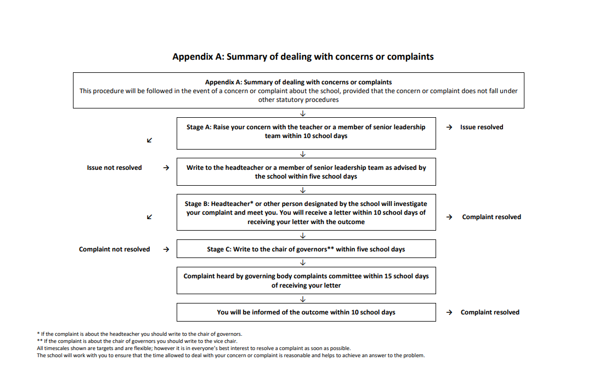
*Os bydd y cwyn am y pennaeth dylech ysgrifennu at gadeirydd y llywodraethwyr.
** Os bydd y cwyn am gadeirydd y llywodraethwyr dylech ysgrifennu at yr is-gadeirydd.
Mae pob amserlen a ddangosir yn dargedau ac maent yn hyblyg; fodd bynnag mae er budd gorau pawb i ddatrys cwyn cyn gynted â phosibl.
Bydd yr ysgol yn gweithio gyda chi i sicrhau bod yr amser a ganiateir i ymdrin â’ch pryder neu gwyn yn rhesymol ac yn helpu i gael ateb i’r broblem.
Cwyn heb ei ddatrys

Cwyn wedi ei ddatrys

Cwyn wedi ei ddatrys

Mater heb ei ddatrys

Mater wedi ei ddatrys

Cewch wybod am y canlyniad o fewn i 10 diwrnod ysgol

Pwyllgor cwynion y corff llywodraethu’n clywed o fewn i 15 diwrnod ysgol o dderbyn eich llythyr

Cam C: Ysgrifennu at gadeirydd y llywodraethwyr** o fewn i bum diwrnod ysgol

Cam B: Bydd y Pennaeth* neu berson arall a bennwyd gan yr ysgol yn ymchwilio i’ch cwyn ac yn cyfarfod â chi. Byddwch yn cael llythyr o fewn i 10 diwrnod ysgol o dderbyn eich llythyr gyda’r canlyniad.

Ysgrifennwch at y pennaeth neu aelod o’r uwch dîm arwain fel y cyfarwyddwyd gan yr ysgol o fewn i bum diwrnod ysgol

Cam A: Codi eich pryder gydag athro neu aelod o’r uwch dîm arwain o fewn i 10 diwrnod ysgol

Atodiad A Crynodeb o ymdrin â phryderon a chwynion
Dilynir y weithdrefn hon mewn achos o bryder neu gwyn am yr ysgol, os nad yw’r prydfer neu gwyn yn rhan o weithdrefnau statudol arall.

Atodiad A Crynodeb o ymdrin â phryderon a chwynion

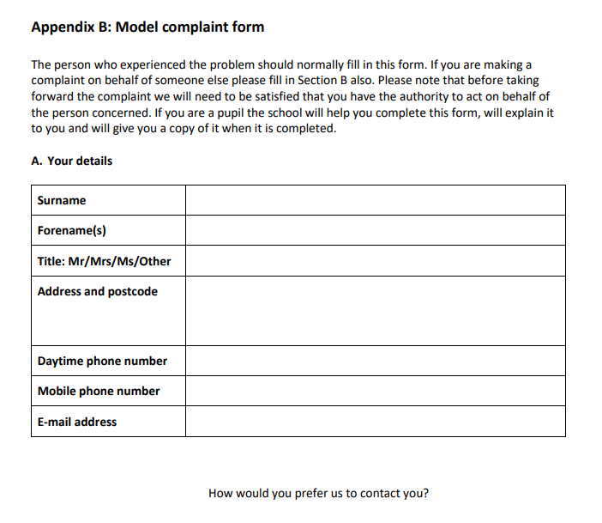
Ym mha ffordd yr hoffech i ni gysylltu â chi?
Rhif ffôn yn ystod y dydd
Rhif ffôn symudol
Cyfeiriad e-bost
Cyfeiriad a chod post
Arall
Teitl::
Cyfenw
Enw(au) Cyntaf
Eich manylion
Fel arfer, y person sydd â’r broblem dylai lenwi’r ffurflen, os ydych ync wyno ar ran rhywun arall llenwch Adran B hefyd. Noder y bydd rhaid i ni fod yn fodlon, cyn symud y gwyn yn ei blaen, bod gennych yr awdurdod i weithredu ar ran y person hwnnw. Os ydych yn ddisgybl yn yr ysgol, byddwn yn eich helpu i gwblhau’r ffurflen, byddwn yn ei esbonio i chi a byddwn yn rhoi copi ohono wedi ei gwblhau.

Atodiad B: Ffurflen gwyn enghreifftiol

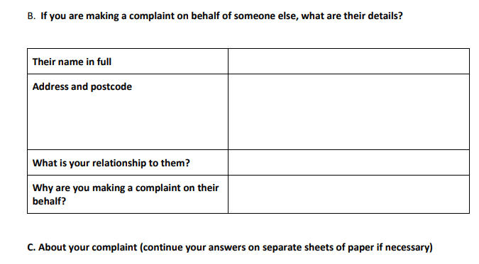
Ynglŷn â’ch cwyn (cariwch ymlaen i ateb ar ddalennau papur gwahanol os oes angen)
Pam ydych chi’n gwneud cwyn ar eu rhan hwy?
Bethg yw eich perthynas â hwy
Eu henw llawn
Cyfeiriad a chod post
Os ydych yn gwneud cwyn ar ran rhywun arall, beth yw eu manylion?
C.1 Enw’r ysgol rydych yn cwyno amdani.
C.2 Beth ydych chi’n credu maent wedi ei wneud yn anghywir neu heb ei wneud?
C.3 Dsigrifiwch yr effeithiwyd arnoch.
C.4 Pryd daeth y broblem i’ch sylw?
C.5 Os oes mwy na thri mis ers i chi wybod am y broblem, rhowch y rheswm pam nad ydych wedi cwyno cyn hyn.
C.6 Beth ydych chi’n credu y dylid ei wneud i gywiro pethau?
C.7 Ydych chi eisoes wedi rhoi eich cwyn o aelod o staff? Os felly, rhowch fanylion sut a phryd y gwnaethoch hyn.

